

«МЕДИАВИЗИТКА»

Подготовила педагог-библиотекарь
МБОУ СОШ № 5
Федоренко О.В

ПЕДАГОГ
-БИБЛИОТЕКАРЬ МБОУ СОШ №5

ФЕДОРЕНКО ОЛЬГА ВЛАДИМИРОВНА

Стать выше себя не просто И вам по плечу едва - ли
Но все мы такого роста Какой потолок избрали.

Т.Смирнова

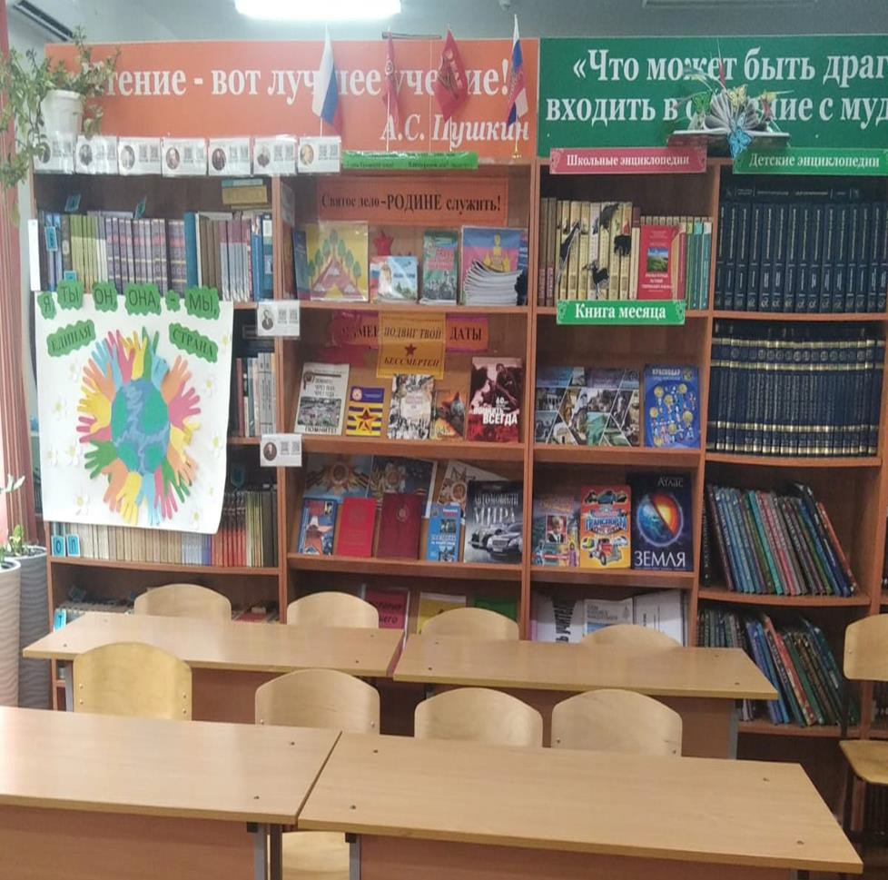

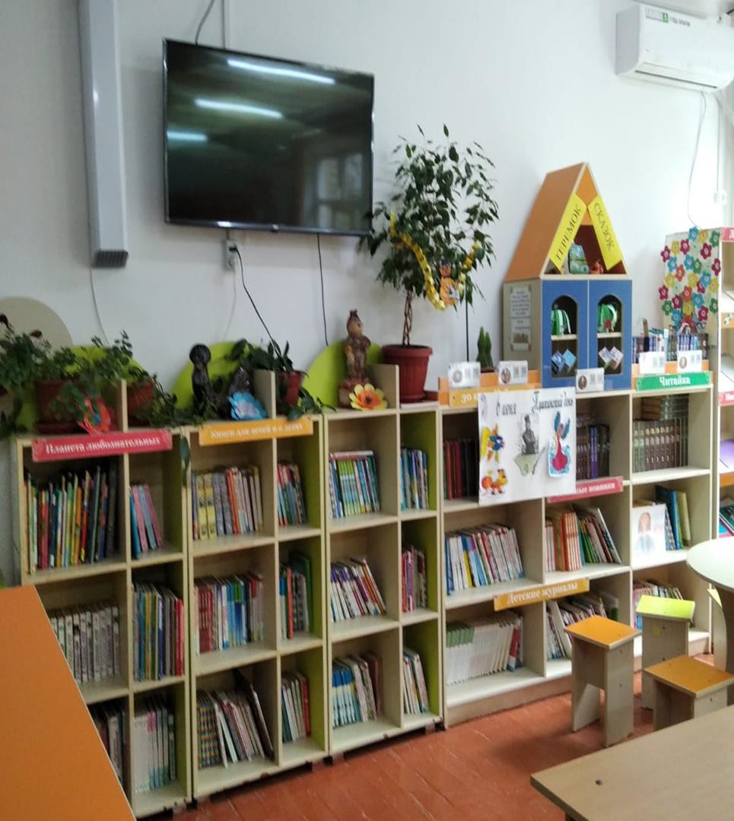



УЧЕНИКИ ВЗРОСЛЕЮТ, УЧИТЕЛЯ МЕНЯЮТСЯ И ТОЛЬКО ПЕДАГОГ
-БИБЛИОТЕКАРЬ ВСЕГДА РЯДОМ ОТ ПЕРВОГО КЛАССА И ДО ОКОНЧАНИЯ
ШКОЛЫ

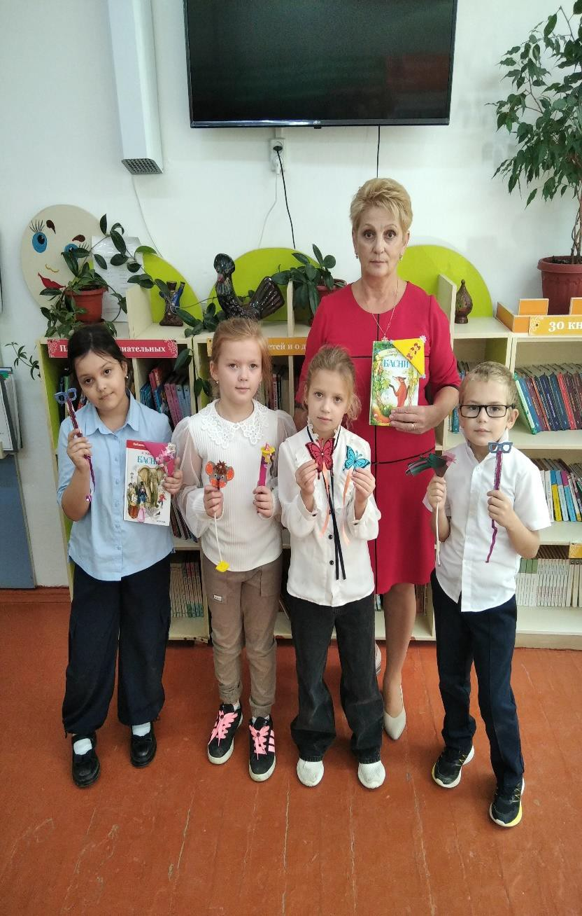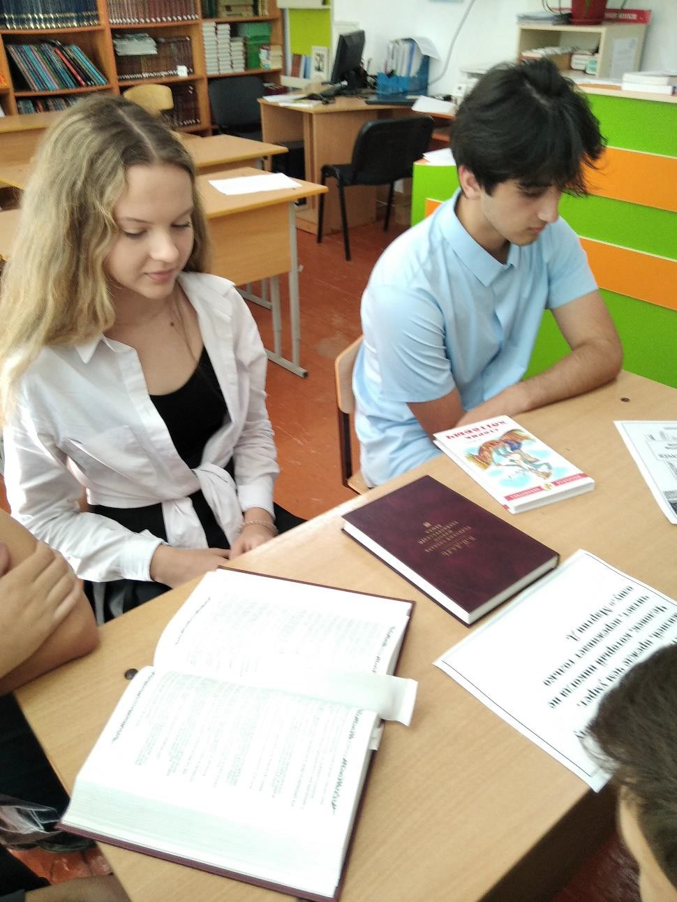

«Образование для жизни.

Образование через всю жизнь.»

курсы
повышения
квалификации

мастер-классы
общение с коллегами

МОЯ ПРОФЕССИОНАЛЬНАЯ
обзор в интернете
круглые
столы, деловые игры
ДЕЯТЕЛЬНОСТЬ

чтение
художественной литературы
лекции, семинары
чтение
профессиональной
литературы

Основные направления самообразования
Профессиональные
- изучать новые программы, особенности и требования к работе;
- знакомиться с новыми библиотечными технологиями через профессиональные издания, Интернет;
-повышать квалификацию на курсах, семинарах, мастер -
классах.
Психолого – педагогические
- совершенствовать свои знания в области психологии
читателей и педагогики;
- работать над имиджем библиотеки и библиотекаря. Информационно- технологические
- изучать ИКТ, внедрять в свою работу;
- использовать интернет для подготовки занятий и мероприятий.

МОЯ ЗАДАЧА - НАУЧИТЬ РЕБЯТ ТВОРИТЬ,
ИСПОЛЬЗУЯ
ИНФОРМАЦИОННЫЕ РЕСУРСЫ И НОВЫЕ ТЕХНОЛОГИИ

Развитие творческих способностей образуются через использование традиционных и инновационных технологий в работе библиотеки. Одним из направлений самообразования является использование новых технологий.
А инновации и традиции - две взаимосвязанные стороны развития культуры. Инновации всегда осуществляются на базе определённых традиций.


Спасибо
за внимание!

